**PENERAPAN EDUKASI MELALUI MEDIA AUDIO VISUAL TERHADAP PENGETAHUAN REMAJA TENTANG BAHAYA ROKOK TERHADAP KESEHATAN DI SMPN 10 KOTA JAMBI**

**Karya Tulis Ilmiah**

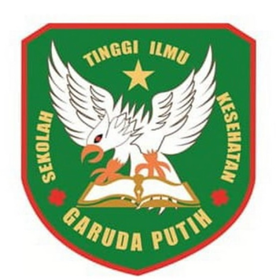

**DISUSUN OLEH :**

**PUJA NUR ANJANI**

**4012.12.21.679**

**SEKOLAH TINGGI ILMU KESEHATAN GARUDA PUTIH JAMBI PROGRAM STUDI D3 KEPERAWATAN**

**TAHUN AKADEMIK 2023/2024**